**桃園市106年國民中學教師介聘聯合服務小組第1次會議紀錄**

**壹、時間：**106年4月11日（星期二）上午10時

**貳、地點：**青溪國中

**參、主持人：**林副局長威志 記錄：謝孟庭

**肆、出列席：**

**伍、主席致詞：**

**陸、業務單位工作報告：**

1. 本市「106年國民中學教師介聘分發作業時程表」業於106年3月16日經本市國民中學教師介聘暨甄選籌備會議決議修正後通過（詳如附件1，P.3-4）。
2. 有關106年臺閩地區公立國民中小學暨幼兒園教師介聘他縣市服務作業相關規定另由本局轉知。

主席裁示:考量106年國民中學教師介聘分發作業時程業經前次會議決議通過，且本年

度國中教師介聘作業期程在即，爰106年度維持原作業時程。教育產業工會

建議於志願選填前，事先公告市內介聘缺額部分，納入107年度國中教師市

內介聘時程規劃研議。

**柒、提案討論：**

**案由一：**有關本市106年國民中學教師介聘委託辦理統計表一案（如附件2，P.5），提請確認。

**說 明：**本年度本市國中委託辦理教師市內介聘作業、市外介聘作業及新進教師甄選作業各計60校，另國立桃園啟智學校委託辦理教師市外介聘作業。

**決 議：** 確認後通過。

**案由二：**有關本市「106年辦理國民中學教師介聘市內他校服務注意事項(草案)」一案（如附件3，P.6-8），提請討論。

**說 明：**如案由。

**決 議：**第8點規定文字修正為「超額教師未於指定時間及地點參加貼缺作業者(不含委託)，其序位列為最後一位，由教育局依其志願順位逕予介聘或輔導遷調至有缺額學校。」

**案由三：**有關本市「106年國民中學教師介聘市內他校服務積分審查注意事項(草案) 、申請表說明及積分表」一案（如附件4至7，P.9-12），提請討論。

**說 明：**如案由。

**決 議：**確認後通過。

**案由四：**本市國中超額教師介聘作業實施要點第4點：「因減班介聘之教師，自該介聘學年度起三學年內不得再列為超額教師。但經本人同意者不在此限。」條文修正意見調查一案，提請討論。

**說 明：**本案經106年3月16日本市國民中學教師介聘暨甄選籌備會議工作報告建請各校代表彙集校內意見，並於本次調查各校意見，作為條文是否修正之依據。

**決 議：**本案經本次會議出席人員投票表決（出席應到人數60人，實到人數55人）

贊成維持現行條文者37票，反對維持現行條文者13票，過半數決議維持現

行條文。

**捌、臨時動議：**

**案 由：**有關辦理本市106年國民中學新進教師甄選作業一案，提請討論。(提案單位:青溪國中)

**說 明：**如案由

**決 議：**本案評估一般教師、專任輔導教師及特殊教育類科師資需求後，召開教甄研

修小組會議研議。

**玖、散會 :**11時45分

**桃園市106年國民中學教師介聘作業時程表**

**附件1**

| 項目 | 日期 | 星期 | 時 間 | 作 業 項 目 | 出 席 人 員 | 地 點 |
| --- | --- | --- | --- | --- | --- | --- |
| 1 | 1/16 | 一 | 9:30 | 國民中學教師介聘暨甄選研修小組會議 | 教育局、各工作小組組長、副組長及本校工作人員 | 青溪國中 |
| 2 | 3/16 | 四 | 14:00 | 國民中學教師介聘暨甄選作業籌備會（1） | 教育局、各校校長、人事主任及教務主任或教評會代表 | 青溪國中 |
| 3 | 3/23 | 四 | 16:00 | 截止受理各校委託介聘、甄選申請 |  |  |
| 4 | 4/5~  4/6 | 三~  四 |  | 各縣市電腦作業人員研習 | 教育局、青溪國中代表 |  |
| 5 | 4/10~  4/17 | 一~  一 |  | 各縣市上網登錄及發布介聘學校名單及登錄管制名單 |  |  |
| 6 | 4/21~  5/4 | 五~  四 | 08:00~24:00 | 申請市外介聘教師自行上網填報資料  網站網址：http://tas.kh.edu.tw/ |  | 各校 |
| 7 | 4/11 | 二 | 10:00 | 教師介聘聯合服務小組第次會議（2）  (審查超額、市內介聘等辦法) | 教育局、  各委員(校長) | 青溪國中 |
| 8 | 5/9 | 二 | 14:00 | 聯服小組市外介聘積分審查協調會（3） | 登記組、電腦組 | 青溪國中 |
| 9 | 5/10~  5/11 | 三~  四 | 09:00~16:00 | 聯服小組積分審查會議（4）  （審查申請市外介聘教師積分表） | 登記組、電腦組  各校人事主任 | 青溪國中 |
| 10 | 5/15 | 一 | 12:00 | 各校清查教師缺額  12:00前回傳教師（超額）介聘缺額 |  |  |
| 11 | 5/16 | 二 | 15:00 | 各校超額介聘缺額確認及公告 |  |  |
| 12 | 5/16~  5/17 | 二~  三 |  | 超額教師向原服務學校申請介聘市內他校。上網填報時間：5/16(三)17:00-5/17(四)17:00。  網址：http://163.30.54.102 |  |  |
| 13 | 5/18 | 四 |  | 超額教師自行列印及校內審核時間  5/18(四)8:00-17:00 | 各校人事主任 |  |
| 14 | 5/19 | 五 | 09:00~17:00 | 聯服小組積分審查會議及聯服小組積分審查（5）  超額教師積分確認(修正)截止 | 登記組、電腦組 | 青溪國中 |
| 15 | 5/19 | 五 | 19:00 | 公告超額教師之積分、排序 |  |  |
| 16 | 5/21 | 日 | 15:00 | 超額教師介聘貼缺（6） | 教育局  介聘組 | 青溪國中 |
| 17 | 5/22 | 一 | 15:00 | 1、各校教評會召開超額介聘審查會議  2、各校回報超額介聘審查結果(16:00前) | 各校教評會 | 各校 |
| 18 | 5/23~  6/1 | 二~  四 |  | 教師向原服務學校申請介聘市內他校。上網填報時間：5/23(二)8:00-6/1(四)17:00。  網址：http://163.30.54.102 |  | 各校 |
| 19 | 5/23~  5/24 | 二~  三 |  | 市外介聘協調會議 | 教育局  介聘組 |  |
| 20 | 5/31 | 三 |  | 各縣市將介聘協調會結果通知各介聘學校 | 教育局 | 教育局 |
| 21 | 6/2~  6/3 | 五~  六 |  | 申請市內介聘教師自行列印及校內審核時間：6/2(五)8:00-6/3(六)17:00 | 各校人事主任 |  |
| 22 | 6/5 | 一 | 10:00 | 聯服小組市內介聘積分審查協調會議（7） | 登記組、電腦組 | 青溪國中 |
| 23 | 6/5 | 一 | 12:00 | 各校清查教師缺額，12:00前回傳市內介聘缺額 |  |  |
| 24 | 6/6~  6/7 | 二~  三 | 09:00~16:00 | 聯服小組積分審查（8)  (審查教師市內介聘積分表) | 登記組、電腦組  各校人事主任 | 青溪國中 |
| 25 | 6/8 | 四 | 15:00 | 市內介聘申請人資料及積分確認(修正)截止 |  |  |
| 26 | 6/9 | 五 | 12:00 | 公告申請市內介聘教師之積分、排序及缺額 |  |  |
| 27 | 6/12 | 一 | 10:00 | 1、聯服小組第次會議（9）  2、市內介聘 | 教育局、各委員(校長)  介聘組、電腦組 | 青溪國中 |
| 28 | 6/13 | 二 |  | 1、各校教評會召開介聘審查會議  2、各校回報市內介聘審查結果(16:00前) | 各校教評會 | 各校 |
| 29 | 6/20 | 二 |  | 完成市外介聘教師至調入縣市報到 |  |  |

**桃園市106年國民中學教師介聘暨新進教師甄選委託辦理統計表**

**附件2**

|  |  |  |  |  |  |  |  |  |  |  |  |  |
| --- | --- | --- | --- | --- | --- | --- | --- | --- | --- | --- | --- | --- |
| **編號** | **區別** | **學校名稱** | **委辦介聘** | | **委辦**  **教甄** |  | **編號** | **區別** | **學校名稱** | **委辦介聘** | | **委辦**  **教甄** |
| **市內** | **市外** |  | **市內** | **市外** |
| 1 | 桃園區 | 桃園國中 | 是 | 是 | 是 |  | 31 | 平鎮區 | 東安國中 | 是 | 是 | 是 |
| 2 | 桃園區 | 青溪國中 | 是 | 是 | 是 |  | 32 | 中壢區 | 新明國中 | 是 | 是 | 是 |
| 3 | 桃園區 | 文昌國中 | 是 | 是 | 是 |  | 33 | 中壢區 | 龍岡國中 | 是 | 是 | 是 |
| 4 | 桃園區 | 建國國中 | 是 | 是 | 是 |  | 34 | 中壢區 | 大崙國中 | 是 | 是 | 是 |
| 5 | 桃園區 | 中興國中 | 是 | 是 | 是 |  | 35 | 中壢區 | 興南國中 | 是 | 是 | 是 |
| 6 | 桃園區 | 慈文國中 | 是 | 是 | 是 |  | 36 | 中壢區 | 內壢國中 | 是 | 是 | 是 |
| 7 | 桃園區 | 福豐國中 | 是 | 是 | 是 |  | 37 | 中壢區 | 自強國中 | 是 | 是 | 是 |
| 8 | 桃園區 | 同德國中 | 是 | 是 | 是 |  | 38 | 中壢區 | 東興國中 | 是 | 是 | 是 |
| 9 | 桃園區 | 大有國中 | 是 | 是 | 是 |  | 39 | 中壢區 | 龍興國中 | 是 | 是 | 是 |
| 10 | 桃園區 | 會稽國中 | 是 | 是 | 是 |  | 40 | 中壢區 | 過嶺國中 | 是 | 是 | 是 |
| 11 | 桃園區 | 經國國中 | 是 | 是 | 是 |  | 41 | 中壢區 | 青埔國中 | 是 | 是 | 是 |
| 12 | 蘆竹區 | 大竹國中 | 是 | 是 | 是 |  | 42 | 楊梅區 | 楊梅國中 | 是 | 是 | 是 |
| 13 | 蘆竹區 | 南崁國中 | 是 | 是 | 是 |  | 43 | 楊梅區 | 秀才分校 | 是 | 是 | 是 |
| 14 | 蘆竹區 | 山腳國中 | 是 | 是 | 是 |  | 44 | 楊梅區 | 仁美國中 | 是 | 是 | 是 |
| 15 | 蘆竹區 | 光明國中 | 是 | 是 | 是 |  | 45 | 楊梅區 | 富岡國中 | 是 | 是 | 是 |
| 16 | 大園區 | 大園國中 | 是 | 是 | 是 |  | 46 | 楊梅區 | 瑞原國中 | 是 | 是 | 是 |
| 17 | 大園區 | 竹圍國中 | 是 | 是 | 是 |  | 47 | 楊梅區 | 楊明國中 | 是 | 是 | 是 |
| 18 | 大溪區 | 大溪國中 | 是 | 是 | 是 |  | 48 | 楊梅區 | 楊光國中小 | 是 | 是 | 是 |
| 19 | 大溪區 | 仁和國中 | 是 | 是 | 是 |  | 49 | 楊梅區 | 瑞坪國中 | 是 | 是 | 是 |
| 20 | 龜山區 | 大崗國中 | 是 | 是 | 是 |  | 50 | 觀音區 | 觀音國中 | 是 | 是 | 是 |
| 21 | 龜山區 | 幸福國中 | 是 | 是 | 是 |  | 51 | 觀音區 | 草漯國中 | 是 | 是 | 是 |
| 22 | 龜山區 | 龜山國中 | 是 | 是 | 是 |  | 52 | 觀音區 | 觀音高中附設國中部 | 是 | 是 | 是 |
| 23 | 龜山區 | 迴龍國中小 | 是 | 是 | 是 |  | 53 | 新屋區 | 新屋國中 | 是 | 是 | 是 |
| 24 | 八德區 | 八德國中 | 是 | 是 | 是 |  | 54 | 新屋區 | 永安國中 | 是 | 是 | 是 |
| 25 | 八德區 | 大成國中 | 是 | 是 | 是 |  | 55 | 新屋區 | 大坡國中 | 是 | 是 | 是 |
| 26 | 八德區 | 永豐中學 | 是 | 是 | 是 |  | 56 | 龍潭區 | 龍潭國中 | 是 | 是 | 是 |
| 27 | 平鎮區 | 中壢國中 | 是 | 是 | 是 |  | 57 | 龍潭區 | 武漢國中 | 是 | 是 | 是 |
| 28 | 平鎮區 | 平鎮國中 | 是 | 是 | 是 |  | 58 | 龍潭區 | 凌雲國中 | 是 | 是 | 是 |
| 29 | 平鎮區 | 平南國中 | 是 | 是 | 是 |  | 59 | 龍潭區 | 石門國中 | 是 | 是 | 是 |
| 30 | 平鎮區 | 平興國中 | 是 | 是 | 是 |  | 60 | 復興區 | 介壽國中 | 是 | 是 | 是 |
|  |  |  |  |  |  |  | 61 | 桃園市 | 桃園啟智學校 | 否 | 是 | 否 |

**桃園市106年辦理國民中學教師介聘市內他校服務注意事項**

**附件3**

1. 桃園市政府依據「**106年**國中教師介聘聯合服務小組第1次小組會議決議」辦理所屬國民中學教師介聘市內他校服務作業，特訂定本注意事項。
2. 本市國中教師申請介聘市內他校事宜，由國中教師介聘聯合服務小組（以下簡稱聯服小組）辦理。
3. 國中教師符合下列基本條件且具服務條件之一者，始得申請一般介聘；超額教師應符合下列基本條件：
4. 基本條件：
5. 現任國中編制內合格教師，且無下列各款情事之ㄧ者：
6. 教師法第十四條第一項各款情事之ㄧ者。
7. 涉校園性侵害、性騷擾或性霸凌事件尚在調查階段者。
8. 已進入不適任教師處理流程輔導期及評議期者。
9. 教師依照偏遠地區及特偏遠地區有關法令甄選錄用之教師申請介聘者，仍應受任用資格及服務滿三年之限制。
10. 公費生調動應依教育部104年1月19日修正「師資培育公費助學金及分發服務辦法」規定：公費生義務服務期間，不得申請異動、調職。
11. 服務條件：
12. 在同一學校服務任滿六學期者。
13. 留職停薪之教師符合本項第一款規定並經市政府核准於介聘生效日期前（八月一日）復職者。
14. 本市內國中教師之介聘採積分制，其積分核給標準如下：
15. 年資積分：最高30分
16. 在本校連續服務，每滿一年給3分。
17. 在本市偏遠國中連續服務（限本校服務年資，或連續於數所偏遠學校服務未曾中斷者），每滿一年另加給1分。
18. 在本校擔任各處（室）主任，每滿一年另加給2分。
19. 在本校擔任組長（含代理主任），每滿一年另加給1.5分。
20. 在本校擔任導師，每滿一年另加給1分。
21. 在本校擔任副組長，每滿一年另加給1分。
22. 在本校擔任童軍團長，每滿一年另加給1分。
23. 在本校擔任級導師（學年主任），每滿一年另加給0.5分。
24. 在本校擔任專任輔導教師或兼任輔導教師，每滿一年另加給0.5分。
25. 在本校擔任各領域召集人，每滿一年另加給0.5分。
26. 前述年資積分，限經聘（派）任之合格教師及86學年度（含）以前依法分發之實習教師或84年11月16日（含）以前進用之試用教師期間始得採計。如有同時兼任3至6款之職務者，應擇一採計。
27. 最近五年在本校連續服務考績積分：最高10分
28. 考列公立高級中等以下學校教師成績考核辦法第四條第一款者，每年給2分。
29. 考列公立高級中等以下學校教師成績考核辦法第四條第二款者，每年給1分。
30. 因病假致考列公立高級中等以下學校教師成績考核辦法第四條第三款者，每年給予1分。惟檢附服務學校出具證明者，始予採認。
31. 育嬰留職停薪者致當年核另予考核者，依上列標準各給予一半分數，其餘原因之另予考核者均不採計分數。
32. 在本校連續服務獎懲積分：最高10分
33. 嘉獎一次給1分，申誡一次減1分。
34. 記功一次給3分，記過一次減3分。
35. 記一大功給9分，記一大過減9分。
36. 主管教育行政機關頒發之獎狀，市級者每紙給0.5分，省級者每紙給1分，中央級者每紙給1.5分。同一事實獎勵不得重複計算。
37. 最近五年在本校連續服務，參加教育部、主管教育行政機關委託學校及其他機關舉辦之研習或教育專業訓練（進修學分不採計），每35小時核算1週，每週給0.5分，最高核給10分，並需經教育局或學校核章者。
38. 國中教師申請介聘時，其申請科目以二科為限，並需符合教師登記證所登記（檢定）科目。
39. 本市國中教師介聘依下列各款辦理，任一時程逾期視為放棄當年度市內介聘資格：
40. 申請日期及手續：
41. 填報期**（超額介聘106年5月16日（星期二）下午5時起至5月17日（星期三）下午5時；一般介聘106年5月23日（星期二）上午8時起至6月1日（星期四）下午5時）**：申請人上網填報個人介聘資料（基本資料、各項積分、介聘志願）；超額介聘申請人應選填10個以上志願學校。

網址：http://163.30.54.102

1. 申請期**（超額介聘106年5月18日（星期四）上午8時起至下午5時；一般介聘106年6月2日（星期五）上午8時起至6月3日（星期六）下午5時）**：申請人上網列印個人市內介聘申請表及志願表後，檢同有關證明文件（除年資採計至7月31日止外，其餘積分證件一律採計至**106年5月16日**止），向原服務學校提出，經學校確實審核後，依聯服小組排定日期、時間送件，逾期不予受理。
2. 申請市內介聘教師應檢附之有關證明文件如下（證件正本各校查核，另備影印1份A4抽存，影本加註與正本相符及審核人員職章）：

合格教師證（參加介聘科目）。

現職學校服務證明書，請詳列兼任職務及兼任期間並註明留職停薪情形。

教師成績考核通知書。

聘書、兼職聘書。

有留職停薪者，應檢附留職停薪申請及復職之市府核備函。

敘獎令、獎狀。

研習紀錄：桃園市教師專業發展研習系統「個人研習時數列表」、「教育部特殊教育研習紀錄」、「全國教師在職進修資訊網教師研習紀錄」、另經教育主管行政機關核可如：文官E學院、社區大學、公務人員終身學習護照等數位學習時數，並完成核章。

1. 介聘時間地點及方式：
2. 時間：**106年5月21日(星期日)下午3時超額教師介聘**。

**106年6月12日(星期一)上午10時一般教師介聘。**

地點：青溪國中，地址：桃園市桃園區中山東路124號，電話：3392400轉

711。

1. 方式：聯服小組將申請者資料詳細審查，按科別、積分、高低順序造冊。超額教師應親自到場貼缺；一般介聘依志願利用電腦自動分發，當事人不必到場。
2. 如參加介聘之教師志願介聘學校積分均相同時，應參考登記科目、年齡（年長優先）、服務年資（資深優先）、成績考核積分，獎懲積分，研習積分等條件依序辦理。以上情況均相同時，以抽籤方式處理。
3. 超額教師未於指定時間及地點參加貼缺作業者(不含委託)，其序位列為最後一位，由教育局依其志願順位逕予介聘至有缺額學校或輔導遷調至有缺額學校。
4. 經聯服小組作業及該校教評會同意並完成介聘之教師，由各校公告並通知該教師於限期內攜帶學經歷證件及通知書等，至指定學校報到。經達成介聘之教師，不參加該介聘學校教評會審查，或經審查通過，不到該校報到，撤銷介聘且五年內不得再申請介聘作業（學校之超額教師則不受此限），名單列入交接，學校應嚴格控管。
5. 教師得依實際需要擇一申請市內或外縣（市）介聘，兩者不得同時提出申請。由各校校長及人事人員負審核之責任。
6. 各校辦理國中教師介聘本市他校服務資料審查文書作業，其應送表冊或公文轉送等如有延誤、不實、疏漏情事，應查明責任議處。其作業迅速、精確、績效特優者，應予以獎勵。申請介聘之教師，如有虛報或提不實證明者，除撤銷其介聘外，並予議處，負責審核人員依情節追究責任。
7. 本注意事項經本市國中教師介聘聯合服務小組討論通過後實施，修正時亦同。

**桃園市106年國民中學教師介聘市內他校服務積分審查注意事項**

**附件5**

1. 偏遠地區教師未取得學分證明書者從嚴認定，即無正式學分證明書者不予受理介聘。
2. 本市屬於偏遠地區學校計有瑞原、富岡、永安、大坡、大崗、草漯、介壽國中等七校。
3. 同一學校服務滿六學期，其中服兵役年資不得視為教學服務條件。
4. 超額教師介聘他校服務後，原超額學校年資、積分視同本校年資及積分（需附證明），連續超額亦同。如有間斷或成功達成一般介聘則僅採計本校積分。
5. ~~教師經主任介聘作業調動，得保留前任學校積分（需附商調證明，但僅以介聘使用一次為限），如以教師介聘或97年8月1日以後自行參加各校教師甄選後聘為兼主任者，則不予採計前任學校積分。~~
6. 擔任童軍團長每滿一年得另加給1分；級導師、專任輔導教師、兼任輔導教師、各領域召集人每滿一年得另加給0.5分。年資積分中之加分，採累積方式辦理。年度內如有兼任較高職務改兼較低職務，且年資銜接（需附證明），得按較低職務加計給分。補校兼職比照日校辦理。代理主任比照組長計分。
7. 經報准留職停薪（含進修、育嬰、侍親或其他因素）符合申請介聘之規定，並經市政府核准於介聘生效日前（8月1日）復職者，其留職停薪期間年資不予採計（兵役為義務役之留職停薪年資及育嬰留職停薪年資可併計）；惟前後年資可合併計算，不視為中斷。
8. 因病致考績考列四條三款者，每年給予一分；惟需檢附服務學校出具證明始予採計。
9. 獎懲積分在本校連續服務期間之獎懲一律採計，惟同一事實獎勵不得重複計算。
10. 桃園市教師研習系統下載之研習紀錄及教師進修卡研習時數累計達三十五小時以上者，需經桃園市政府或學校核章後始可採計積分，惟研習時數三十五小時中，如有跨校部分或超過五年者，從寬採計；儲備主任訓練研習積分不予採計（取得主任資格之必要訓練）；另個人進修學分部分，依介聘申請表備註欄說明一律不予採計。教師參加網路文官E學院、地方E學中心及公務人員終身學習護照等數位學習時數，需經主管教育行政機關核可，方可採計。社區大學修習之課程，除該研習課程具主管教育行政機關專案核可公文外，均不可採計。另全國教師在職進修資訊網、教育部特殊教育通報網等研習積分之採計仍須以經教育部或主管教育行政機關核可始得採計。
11. 各項積分採計期間：

(一)年資積分採計至**106年7月31日**（最高30分）。

(二)考績積分採計**100、101、102、103、104**等五個學年度。

(三)獎懲積分採計至**106年5月16日**止（最高10分）。

(四)研習積分採計自**101年5月17日至106年5月16日**。

1. 在偏遠國中連續服務每滿一年加給1分，係指在偏遠學校連續服務或在數所偏遠學校服務，未成功調入一般地區學校而言，如經調入一般地區學校後，再次申請介聘即視為中斷未連續，不予加計。
2. 介聘原因請審查是否為學區超額教師、一般超額教師或非超額教師（請送件學校擇一勾選）。
3. 依教育部104年1月19日修正「師資培育公費助學金及分發服務辦法」第17條規定：「公費生義務服務期間，不得申請異動、調職。但中央主管機關基於業務需要，得經原分發服務學校及該管主管機關同意調任其他偏遠或特殊地區學校繼續履行服務義務。原分發服務學校之主管機關應將異動情形通知公費生原就讀學校繼續列管。」（如經服務學校及桃園市政府教育局，同意調任其他偏遠學校繼續履行服務義務，並出具證明者，不在此限）。

**附件4**

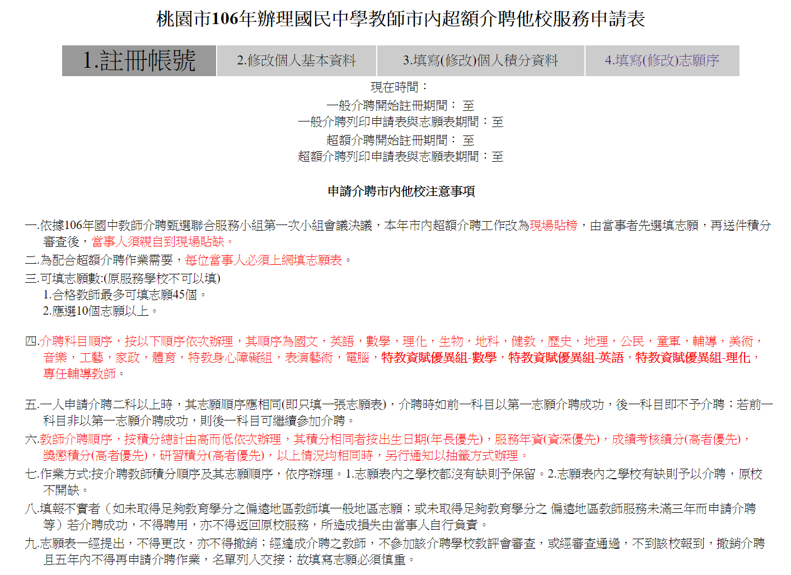

**附件5**

**附件6**

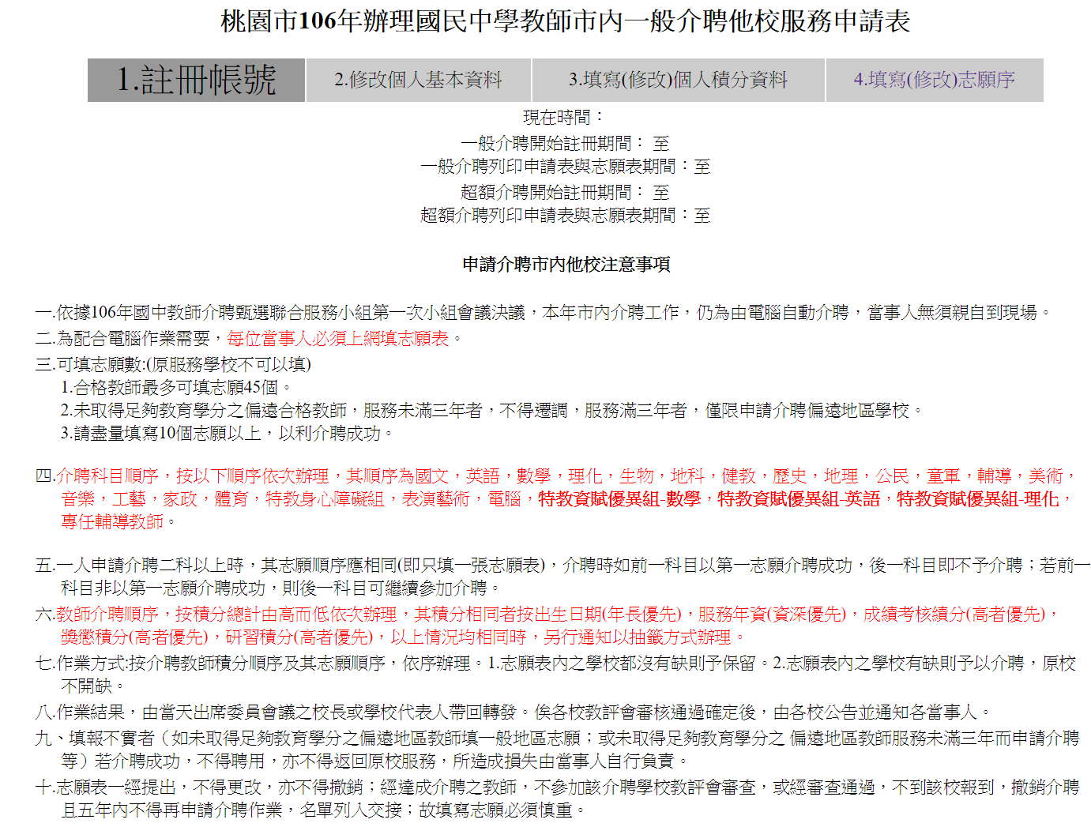

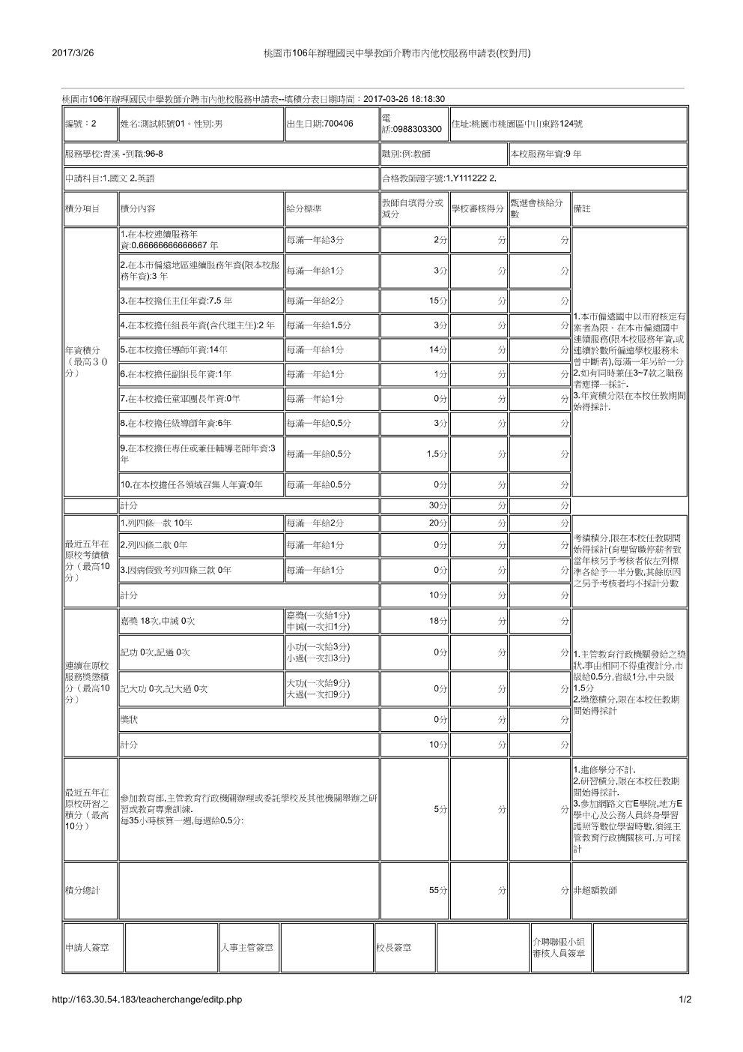

**附件7**